גיאומטריה וטריגונומטריה – כיתה י' (40 שעות)
רציונל
התכנית התלת-שנתית בתחומי הגיאומטריה מושתתת על מספר יסודות מארגנים:
- שילוב תחומי הגיאומטריה זה בזה.
שלושת תחומי הגיאומטריה בתכנית: גיאומטריה סינתטית, טריגונומטריה, גיאומטריה אנליטית, נלמדים בצורה משולבת.
לכל אחד מהתחומים יש מאפיינים ייחודיים משלו. יחד עם זאת, שלושתם מהווים חלק בלתי נפרד מהגיאומטריה, ולכן ילמדו בצורה משולבת.
* בגיאומטריה סינתטית תהיינה שאלות הוכחה הדורשות הנמקה. בנוסף, יעשה שימוש בגיאומטריה סינתטית לצורך הנמקה / הסבר של השלבים הנעשים בגיאומטריה חישובית, טריגונומטריה או הנדסה אנליטית.
* גיאומטריה אנליטית הנה תחום בגיאומטריה שבה עובדות ותכונות גיאומטריות מתקבלות על ידי חישובים המבוססים על מיקום של אובייקטים גיאומטריים במערכת צירים. ייצוג זה ישמש ככלי להעלאת השערות בנוגע לתכונות של צורות גיאומטריות או ככלי לווידוא תכונותיהן (שהוכחתן יכולה להיעשות למשל באמצעות גיאומטריה סינתטית), וככלי להוכחת תכונות של צורות גיאומטריות.
ניתן לעשות זאת למשל, באמצעות חישוב של אורכים, קביעת ניצבות של ישרים וכו'.
* טריגונומטריה היא תחום בגאומטריה שבו היחסים בין אלמנטים של צורות מוצגים בעזרת פונקציות טריגונומטריות של זוויות. ייצוגים אלה משמשים ככלי לחישוב אורכים, זוויות, שטחים וכו', והן ככלי להוכחת תכונות של צורות גיאומטריות.
* במגמת שילוב תחומי גיאומטריה שונים, חשוב לציין שלצורך הוכחה, יש לתת את הדעת למהות התוצאות המתקבלות כבסיס להמשך טיעון גיאומטרי.
בפרט, חייבים לבטא תוצאות המתקבלות בצורה מדויקת ולא כקרובים. דוגמאות:
לכתוב את sin45⁰ כ-ולא כ-0.707, להשאיר מספר המתקבל כשורש ולא לחשב את הקירוב שלו (למשל, להשאיר ולא כקירוב שלו 3.16).
- רמת סיבוכיות. רמת הסיבוכיות הנדרשת בשאלות בגיאומטריה תכלול מענה על השאלה במספר שלבים מועט. במידה והשאלה דורשת מספר רב של שלבים, יש לפרק אותה לתת-שאלות פשוטות יותר המבוססות על קודמותיהן בצורה עקבית והיררכית, כך שתת השאלות ישמשו כהכוונה.
- שילוב טכנולוגיה. מומלץ לשלב שימוש בטכנולוגיה במהלך למידת הנושא. שילוב כזה עשוי לתרום להמחשת הנלמד, לאפשר למידה אינדוקטיבית באמצעות בדיקת מספר רב של מקרים פרטיים, ובעקבות כך אפשרות להעלאת השערות (ולאחר מכן הוכחתן בדרכים המקובלות להוכחה).
- שילוב אוריינות. יש לשלב שאלות אוריינות, המציגות מצבים מתחומי שונים, בהם ניתן להשתמש בכלים הרלוונטיים מתחומי הגיאומטריה השונים.

מטרות כלליות / דגשים
- התלמיד יפתח חשיבה דדוקטיבית – כולל:
1. הבנה של הצורך בהוכחה / בהנמקה.
2. הבנה של מהות ההוכחה. כך, התלמיד יבין שכל טענה צריכה להסתמך על הנתונים שבשאלה ועל ידע קודם (כגון: הגדרות, אקסיומות, משפטים, או מסקנות קודמות שהושגו).
3. כתיבת הוכחה באמצעות פירוט של רצף טענות המובילות למסקנה המתבקשת – כולל הוכחה בדרך השלילה.
- התלמיד יפתח חשיבה אינדוקטיבית: בדיקת מקרים פרטיים, העלאת השערות בנוגע לתכונות לאור המקרים הפרטיים ולאחר מכן הוכחתן או הפרכתן של טענות שהעלה. באופן זה, התלמיד גם יבין את הצורך בהוכחה ויבחין בין אישוש לבין הוכחה.
- התלמיד ידע לעבור בין שלושת הייצוגים בגיאומטריה: ייצוג מילולי, ייצוג סימבולי וייצוג ויזואלי, וכן לשלב ביניהם.
- התלמיד יהיה מסוגל להוכיח משפטים הקשורים לתכונות של צורה גיאומטרית ואת המשפטים ההפוכים, וכן ידע להבחין בין תנאים הכרחיים לתנאים מספיקים – באמצעות כלים שונים משלושת תחומי הגיאומטריה: גיאומטריה סינתטית, גיאומטריה אנליטית, טריגונומטריה.
- התלמיד יהיה מסוגל להוכיח תכונה בנושא הנלמד, תוך שימוש בהגדרות, אקסיומות, משפטים, או מסקנות קודמות שהושגו - באמצעות כלים שונים משלושת תחומי הגיאומטריה: גיאומטריה סינתטית, גיאומטריה אנליטית, טריגונומטריה.
- התלמיד ישתמש בידע מכל תחומי הגיאומטריה לצורך חישובים ויישומים שונים.
- התלמיד יפתח מיומנות של שימוש מושכל במחשבון.
- התלמיד יבין את הצורך בבקרה של התוצאות המתקבלות, ויפתח מיומנות של בקרה.
- התלמיד ייחשף למצבים אורייניים, מתחומים שונים, שבהם ניתן להשתמש בכלים מכל אחד מתחומי הגיאומטריה.
גיאומטריה סינתטית

נושא זה מהווה המשך של למידת הנושא מחטיבת הביניים. פירוט של התכנים הנדרשים ואשר נלמדו בחטיבת הביניים מופיע בנספח א'. בתכנית המוצגת כאן מופיעים רק התכנים החדשים הנלמדים בחטיבה העליונה.
במניין השעות נלקחה בחשבון החזרה הנדרשת על תכונות / משפטים שנלמדו בחטיבת ביניים. חזרה זו ניתן לעשות גם תוך כדי שילוב נושאים אלו בנושאים החדשים הנלמדים.

תכנים
קווים מיוחדים במשולש:

- תיכונים: הגדרה, תכונות התיכונים: נקודת מפגש התיכונים ותכונותיה, התיכון מחלק את המשולש לשני משולשים שווי שטח, התיכון ליתר במשולש ישר זווית.
משפטים:
* שלושת התיכונים במשולש נחתכים בנקודה אחת.
* נקודת חיתוך התיכונים מחלקת כל תיכון ביחס 2:1. (החלק הקרוב לקדקוד הוא פי 2 מהחלק האחר).
* התיכון מחלק את המשולש לשני משולשים שווי שטח.
* במשולש ישר זווית, התיכון ליתר שווה למחצית היתר.
- חוצי זוויות: הגדרה, תכונת חוצה הזווית כמוקם גאומטרי, נקודת מפגש חוצי הזוויות במשולש, משפט חוצה זווית פנימית במשולש – והמשפט ההפוך.
משפטים:
* חוצה הזווית הוא המקום הגיאומטרי של כל הנקודות הנמצאות במרחקים שווים משוקי הזווית.
* שלושת חוצי הזוויות של משולש נחתכים בנקודה אחת.
* חוצה זווית פנימית במשולש מחלק את הצלע שמול הזווית לשני קטעים אשר היחס ביניהם שווה ליחס הצלעות הכולאות את הזווית בהתאמה.
* ישר העובר דרך קדקוד משולש ומחלק את הצלע שמול קדקוד זה חלוקה פנימית, ביחס של שתי הצלעות האחרות (בהתאמה) הוא חוצה את זווית המשולש שדרך קדקודה הוא עובר.
- אנכים אמצעיים: הגדרה, תכונת האנכים האמצעיים כמקום גאומטרי
משפטים:
* האנך האמצעי הוא המקום הגיאומטרי של כל הנקודות הנמצאות במרחקים שווים מקצות הקטע.
* שלושת האנכים האמצעיים לצלעות המשולש נחתכים בנקודה אחת.
- גבהים: הגדרה, נקודת מפגש הגבהים.
משפט:
* שלושת הגבהים במשולש (או ישרים המכילים אותם) נחתכים בנקודה אחת.
הערה: במהלך הוראת הנושא של קווים מיוחדים יש להתייחס לכל סוגי המשולשים: חדי זוויות, ישר זווית, קהה זווית.
דמיון משולשים:
- הגדרה
- משפטי הדמיון (ז.ז., צ.צ.צ.)
- יחס ההיקפים במשולשים דומים
- יחס השטחים במשולשים דומים
- יחס הקווים המיוחדים במשולשים דומים
משפטים:
* אם שתי זוויות במשולש אחד שוות לשתי זוויות במשולש השני, אז המשולשים דומים.
(משפט דמיון ז.ז.)
* אם שלוש צלעות של משולש אחד, מתייחסות באותו יחס לשלוש צלעות של משולש שני, אז המשולשים דומים (משפט דמיון צ.צ.צ.).
* במשולשים דומים יחס ההיקפים שווה ליחס הדמיון
* במשולשים דומים יחס השטחים שווה לריבוע יחס הדמיון
* במשולשים דומים:
  - יחס גבהים מתאימים שווה ליחס הדמיון.
  - יחס חוצי זוויות מתאימות שווה ליחס הדמיון.
  - יחס תיכונים מתאימים שווה ליחס הדמיון.

טריגונומטריה במישור
תכנים
הפונקציות הטריגונומטריות של זווית חדה במשולש ישר זווית:
- הגדרה של הפונקציות הטריגונומטריות: סינוס, קוסינוס, טנגנס של זווית חדה, כיחס צלעות במשולש ישר זווית. שימוש בדמיון משולשים להוכחה שעבור זווית חדה מסוימת מתקבל ערך קבוע לכל אחת מהפונקציות הטריגונומטריות – כלומר, שערך הפונקציה הטריגונומטרית תלוי רק בגודלה של הזווית החדה.
הערה: במסגרת תכנית זו, מדידת הזוויות היא במעלות בלבד (ולא ברדיאנים).
- תכונות של הפונקציות הטריגונומטריות, עבור זווית חדה, תוך ביסוס על ההגדרה:
* כאשר זווית חדה משתנה בין 0° ל- 90°, ערכי הסינוס שלה משתנים בין 0 ל- 1.
* כאשר זווית חדה משתנה בין 0° ל- 90°, ערכי הקוסינוס שלה משתנים בין 1 ל- 0.
* כאשר זווית חדה משתנה בין 0° ל- 90°, ערכי הטנגנס שלה משתנים בין 0 לאינסוף.
- תכונות של הפונקציות הטריגונומטריות, עבור זווית חדה (יילמדו בצורה בלתי פורמלית, באמצעות התנסות):
* פונקציית הסינוס עולה בתחום 0° < α < 90°;
* פונקציית הקוסינוס יורדת בתחום 0° < α < 90°;
* פונקציית הטנגנס עולה בתחום 0° < α < 90°;
- הרחבת הערכים של פונקציות טריגונומטריות לערכים של 0° ושל 90°:
* ערכי סינוס וקוסינוס עבור זווית של 0° ושל 90°;
* ערך טנגנס עבור זווית של 0° וחוסר הגדרה עבור 90°;
- הקשר של פונקציית הטנגנס לשיפוע של ישר במערכת צירים.
- קשרים בין הפונקציות הטריגונומטריות: ,
sin(90°-α) = cosα , cos(90°-α) = sinα. הוכחת הקשרים תוך ביסוס על ההגדרה ו/או משפט פיתגורס.
- חישוב ערכי הפונקציות הטריגונומטריות סינוס, קוסינוס וטנגנס, של הזוויות המיוחדות:
60° , 30° , 45° והוכחה באמצעות תכונות של משולש ישר זווית.
- סינוס של זווית קהה – הגדרה באמצעות הקשר sin(180° - α) = sinα.
- מציאת ערך של זווית, באמצעות מחשבון, על סמך הערך של פונקציה טריגונומטרית.
- חישוב של אורכים, זוויות, היקף, שטח במשולש ישר זווית - בהתאם לנתונים במשולש, ותוך שימוש בפונקציות טריגונומטריות ו/או במשפט פיתגורס ו/או בתכונות משולשים ישרי זווית שנלמדו בגיאומטריה סינתטית (כגון: תכונת משולש שהוא ישר זווית ושווה שוקיים, תכונת משולש ישר זווית שהזווית החדה שלו 30°, תכונת התיכון ליתר וכו').
הערה: שלבי החישוב ילוו במתן הנמקות תוך שימוש בתכונות של הצורה הגיאומטרית.
- חישוב שטח של משולש על פי הנוסחה: .

צורות המתפרקות למשולשים ישרי זווית ו/או למרובעים
חישוב של אורכים, זוויות, היקף, ושטח עבור צורות המתפרקות למשולשים ישרי זווית ולמרובעים - על סמך נתונים המאפשרים חישובים אלו, ותוך שימוש בפונקציות טריגונומטריות ו/או בתכונות של משולשים ומרובעים שנחשפו אליהם בגיאומטריה סינתטית.
משולשים ומרובעים אפשריים: משולש כללי, משולש שווה שוקיים, טרפז, מלבן, דלתון, מעוין, ריבוע, מקבילית. כמו כן, צורה כללית המתפרקת למשולשים ו/או למרובעים. הצורות יכולות להיות כאלה המתפרקות למשולשים ישרי-זווית ו/או למרובעים בשלב אחד או בשני שלבים.
הערות:
(1) צורות המתפרקות למשולשים ישרי זווית יהיו מוצגות בגאומטריה סינתטית או באמצעות גאומטריה אנליטית, כאשר הן מוגדרות במערכת צירים.
(2) שלבי החישוב ילוו במתן הנמקות תוך שימוש בתכונות של הצורות הגיאומטריות.

גיאומטריה אנליטית
תכנים

נקודות: מערכת צירים, שיעורי נקודות, סימון נקודות במערכת צירים.
קטעים:
- חישוב מרחק בין נקודות (אורך קטע) – במקרה של נקודות היוצרות קטע המקביל לצירים ובמקרה כללי.
- אמצע קטע: מציאת נקודת אמצע קטע על סמך שיעורי קצותיו, או מציאת אחד מקצות הקטע על סמך שיעורי הקצה השני ונקודת האמצע.

ישרים:
- הקשר בין ייצוג אלגברי של ישר לבין ייצוגו הגרפי.
- שיפוע של ישר:
* משמעות שיפוע ישר:
◦ כיחס בין השתנות ערכי y להשתנות ערכי x של הישר
◦ כטנגנס של הזווית החדה הנוצרת בין הישר לבין ציר ה- x, בצירוף סימן חיובי כאשר הישר מייצג פונקציה עולה וסימן שלילי כאשר הישר מייצג פונקציה יורדת.
* שיפועים של ישרים המקבילים לכל אחד מהצירים.
- משוואת הקו הישר - בצורה מפורשת ובצורה סתומה.
- הכרת המצבים ההדדיים בין ישרים במערכת צירים בהתאם לייצוגם האנליטי: הקבלה, חיתוך, ניצבות.
- הקשר בין המצבים ההדדיים בין שני ישרים לבין המקדמים של הישרים בייצוגים השונים.
- עבור ישרים מקבילים או עבור ישרים ניצבים – מציאת שיפוע של ישר אחד על סמך השיפוע של הישר השני כאשר השיפועים מוגדרים, או מציאת שיפוע ישר אחד על סמך משוואת הישר השני.
- מציאת משוואת הקו הישר על פי שיפוע ונקודה - כיישום של אקסיומת המקבילים מגיאומטריה סינתטית.
- מציאת משוואת הקו הישר על פי שתי נקודות - כיישום האקסיומה מגאומטריה סינתטית "שתי נקודות מגדירות ישר אחד ויחיד".
- חיתוך ישרים: מציאת נקודות החיתוך של ישר עם הצירים, מציאת נקודת החיתוך של שני ישרים (במידה וקיימת).

משימות אפשריות / מיומנויות – לכל פרק הגיאומטריה

בהקשר למצולעים שונים (משולשים, מרובעים וכו'), באמצעות התכונות הגיאומטריות של המצולעים ותוך שימוש בכלים שונים בגיאומטריה:
- חישוב של אורכים, זוויות, היקפים, ושטחים.
- העלאת השערה בנוגע לתכונה המתקיימת במצב נתון, ובדיקתה : הפרכה או הוכחה.
- ווידוא של תכונה גיאומטרית.
- הוכחה של תכונה.
פרישה אפשרית של תכנית הלימודים בגיאומטריה – כיתה י'

תכנון הוראת הגיאומטריה, בשילוב של שלושת תחומי הגיאומטריה, יכולה להיעשות במספר דרכים.
להלן שתי אפשרויות לרצף של הוראת הנושאים השונים. ניתן להתנהל ברצפים נוספים.
אפשרות ראשונה
נושא: גיאומטריה סינתטית – דמיון משולשים
תכנים נלווים מגיאומטריה סינתטית: ידע מחטיבת ביניים
דוגמאות: מס' 1, 2
---------------------------------------------------------------------------------------------------
נושא: טריגונומטריה - פונקציות טריגונומטריות של זווית חדה במשולש ישר זווית + צורות המתפרקות למשולשים ישרי זווית ו/או למרובעים
תכנים נלווים מגיאומטריה סינתטית: דמיון משולשים, ידע מחטיבת ביניים
דוגמאות: 3, 7, 10, 25
---------------------------------------------------------------------------------------------------
נושא: גיאומטריה אנליטית – נקודות + קטעים + ישרים
תכנים נלווים מגיאומטריה סינתטית: דמיון משולשים, ידע מחטיבת ביניים
תכנים נלווים מטריגונומטריה: פונקציות טריגונומטריות של זווית חדה במשולש ישר זווית + צורות המתפרקות למשולשים ישרי זווית ו/או למרובעים
דוגמאות: מס' 4, 5, 6, 8, 9, 11, 12, 13, 14, 22, 23
---------------------------------------------------------------------------------------------------
נושא: גיאומטריה סינתטית – קווים מיוחדים במשולש
תכנים נלווים מגיאומטריה סינתטית: דמיון + ידע מחטיבת ביניים
תכנים נלווים מגיאומטריה אנליטית: נקודות + קטעים + ישרים
תכנים נלווים מטריגונומטריה: פונקציות טריגונומטריות של זווית חדה במשולש ישר זווית + צורות המתפרקות למשולשים ישרי זווית ו/או למרובעים
דוגמאות (כולל שילוב של כל התחומים): מס' 15, 16, 17, 18, 19, 20, 21, 24

סיכום אפשרות ראשונה
רצף ההוראה | דוגמאות מספר | תכנים נלווים מגיאומטריה סינתטית | תכנים נלווים מגיאומטריה אנליטית | תכנים נלווים מטריגונומטריה
גיאומטריה סינתטית  - דמיון משולשים | 1, 2 | - ידע מחטיבת ביניים
טריגונומטריה  - פונקציות טריגונומטריות של זווית חדה במשולש ישר זווית  - צורות המתפרקות למשולשים ישרי זווית ו/או למרובעים | 3, 7, 10, 25 | - דמיון משולשים  - ידע מחטיבת ביניים
גיאומטריה אנליטית  - נקודות  - קטעים  - ישרים | 4, 5, 6, 8, 9, 11, 12, 13, 14, 22, 23 | - דמיון משולשים  - ידע מחטיבת ביניים |  | - פונקציות טריגונומטריות של זווית חדה במשולש ישר זווית  - צורות המתפרקות למשולשים ישרי זווית ו/או למרובעים
גיאומטריה סינתטית  - קווים מיוחדים במשולש  סיכום אינטגרטיבי של כל התכנים | 15, 16, 17, 18, 19, 20, 21, 24, 25 | - דמיון משולשים  - ידע מחטיבת ביניים | - נקודות  - קטעים  - ישרים | - פונקציות טריגונומטריות של זווית חדה במשולש ישר זווית  - צורות המתפרקות למשולשים ישרי זווית ו/או למרובעים

אפשרות שנייה
נושא: גיאומטריה אנליטית – נקודות + קטעים + ישרים (ללא הגדרת השיפוע כטנגנס הזווית החדה – ר' בתכנית)
תכנים נלווים מגיאומטריה סינתטית: ידע מחטיבת ביניים
דוגמאות: מס' 4, 5, 6
---------------------------------------------------------------------------------------------------
נושא: גיאומטריה סינתטית – דמיון משולשים
תכנים נלווים מגיאומטריה סינתטית: ידע מחטיבת ביניים
תכנים נלווים מגיאומטריה אנליטית: נקודות + קטעים + ישרים (ללא הגדרת השיפוע כטנגנס הזווית החדה)
דוגמאות: מס' 1, 2, 8
---------------------------------------------------------------------------------------------------
נושא: טריגונומטריה - פונקציות טריגונומטריות של זווית חדה במשולש ישר זווית + צורות המתפרקות למשולשים ישרי זווית ו/או למרובעים
תכנים נלווים מגיאומטריה סינתטית: דמיון משולשים, ידע מחטיבת ביניים
תכנים נלווים מגיאומטריה אנליטית: נקודות + קטעים + ישרים (ללא הגדרת השיפוע כטנגנס הזווית החדה)
דוגמאות: מס' 3, 9, 10, 14, 22, 23, 25
---------------------------------------------------------------------------------------------------
נושא: גיאומטריה אנליטית – ישרים – שיפוע של ישר כטנגנס הזווית החדה – ר' בתכנית
תכנים נלווים מגיאומטריה סינתטית: דמיון משולשים, ידע מחטיבת ביניים
תכנים נלווים מגיאומטריה אנליטית: נקודות + קטעים + ישרים
דוגמאות: דוגמה מס' 11, 12, 13
---------------------------------------------------------------------------------------------------
נושא: גיאומטריה סינתטית – קווים מיוחדים במשולש
תכנים נלווים מגיאומטריה סינתטית: דמיון + ידע מחטיבת ביניים
תכנים נלווים מגיאומטריה אנליטית: נקודות + קטעים + ישרים
תכנים נלווים מטריגונומטריה: פונקציות טריגונומטריות של זווית חדה במשולש ישר זווית + צורות המתפרקות למשולשים ישרי זווית ו/או למרובעים
דוגמאות (כולל שילוב של כל התחומים): מס' 15, 16, 17, 18, 19, 20, 21, 24

סיכום אפשרות שנייה
רצף ההוראה | דוגמאות מספר | תכנים נלווים מגיאומטריה סינתטית | תכנים נלווים מגיאומטריה אנליטית | תכנים נלווים מטריגונומטריה
גיאומטריה אנליטית  - נקודות  - קטעים  - ישרים (ללא הגדרת השיפוע כטנגנס הזווית החדה) | 4, 5, 6 | - ידע מחטיבת ביניים
גיאומטריה סינתטית  - דמיון משולשים | 1, 2, 8 | - ידע מחטיבת ביניים | - נקודות  - קטעים  - ישרים (ללא הגדרת השיפוע כטנגנס הזווית החדה)
טריגונומטריה  - פונקציות טריגונומטריות של זווית חדה במשולש ישר זווית  - צורות המתפרקות למשולשים ישרי זווית ו/או למרובעים | 3, 7, 9, 10, 14, 22, 23, 25 | - דמיון משולשים  - ידע מחטיבת ביניים | - נקודות  - קטעים  - ישרים (ללא הגדרת השיפוע כטנגנס הזווית החדה)
גיאומטריה אנליטית  - ישרים: שיפוע של ישר כטנגנס הזווית החדה – ר' בתכנית | 11, 12, 13 | - דמיון משולשים  - ידע מחטיבת ביניים | - נקודות  - קטעים  - ישרים
גיאומטריה סינתטית  - קווים מיוחדים במשולש  סיכום אינטגרטיבי של כל התכנים | 15, 16, 17, 18, 19, 20, 21, 24 | - דמיון משולשים  - ידע מחטיבת ביניים | - נקודות  - קטעים  - ישרים | - פונקציות טריגונומטריות של זווית חדה במשולש ישר זווית  - צורות המתפרקות למשולשים ישרי זווית ו/או למרובעים
נספח א' – נושאים שנלמדו בחטיבת הביניים

- אקסיומות: האקסיומה שדרך שתי נקודות עובר קו ישר אחד, אקסיומת המקבילים.
- זוויות: סוגי זוויות, זוויות קודקודיות – הגדרה ותכונתן, זוויות צמודות – הגדרה ותכונתן, זוויות הנוצרות בין שני ישרים וחותך: זוויות מתאימות, מתחלפות, חד צדדיות– הגדרה.
המשפטים:
* זוויות צמודות משלימות זו את זו ל- 180°.
* זוויות קודקודיות שוות זו לזו.

- ישרים מקבילים: הגדרה, תכונות (תנאים הכרחיים), תנאים מספיקים למקבילות של ישרים - על פי זוויות מתאימות או מתחלפות או חד צדדיות.
משפטים:
* שני ישרים נחתכים על ידי ישר שלישי. אם יש זוג זוויות מתאימות שוות אז שני הישרים מקבילים.
* שני ישרים נחתכים על ידי ישר שלישי. אם יש זוג זוויות מתחלפות שוות אז שני הישרים מקבילים.
* שני ישרים נחתכים על ידי ישר שלישי. אם סכום זוג זוויות חד-צדדיות הוא 180° אז שני הישרים מקבילים.
* אם שני ישרים מקבילים נחתכים על ידי ישר שלישי אז:
  - כל שתי זוויות מתאימות שוות זו לזו.
  - כל שתי זוויות מתחלפות שוות זו לזו.
  - סכום כל זוג זוויות חד-צדדיות הוא 180°.

- מצולע: הגדרה של מצולע, סוגי מצולעים: מצולע קעור ומצולע קמור, חישוב היקף מצולע כסכום צלעותיו, חישוב שטח מצולע כסכום שטחי המשולשים המרכיבים אותו, סכום זוויות פנימיות במצולע, מצולע משוכלל – הגדרה.
משפט:
* סכום הזוויות הפנימיות של מצולע קמור הוא 180°(n – 2) .

- משולשים:
כללי: סכום זוויות במשולש, זווית חיצונית במשולש, סכום שתי צלעות במשולש גדול מהצלע השלישית, אי שוויונות במשולש, חישוב היקף משולש כסכום צלעותיו, חישוב שטח משולש כמחצית מכפלת צלע המשולש בגובה לצלע זו.
משפטים:
* סכום הזוויות של משולש הוא 180°.
* זווית חיצונית למשולש שווה לסכום שתי הזוויות הפנימיות שאינן צמודות לה.
* במשולש (שאינו שווה צלעות), מול הצלע הגדולה יותר מונחת זווית גדולה יותר.
* במשולש (שאינו שווה זוויות), מול הזווית הגדולה יותר מונחת צלע גדולה יותר.
* סכום כל שתי צלעות במשולש גדול מהצלע השלישית.
* שטח משולש שווה למחצית מכפלת צלע בגובה לצלע זו.

- חפיפת משולשים: הגדרה, תכונות (תנאים הכרחיים לחפיפה), תנאים מספיקים לחפיפה - שלושת משפטי החפיפה (צ.צ.צ., צ.ז.צ., ז.צ.ז.).
משפטים:
* אם שתי צלעות במשולש אחד שוות לשתי צלעות במשולש שני, וגם הזוויות הכלואות בין הצלעות שוות זו לזו, אז שני המשולשים חופפים (משפט חפיפה צ.ז.צ.)
* אם שתי זוויות במשולש אחד שוות לשתי זוויות במשולש שני, וגם הצלעות הנמצאות בין הזוויות שוות זו לזו, אז שני המשולשים חופפים (משפט חפיפה ז.צ.ז.)
* אם שלוש צלעות במשולש אחד שוות לשלוש צלעות במשולש שני, אז שני המשולשים חופפים (משפט חפיפה צ.צ.צ.)

- קטע אמצעים במשולש: תכונת קטע אמצעים במשולש, תנאים מספיקים לכך שקטע הוא קטע אמצעים במשולש.
משפטים:
* קטע אמצעים במשולש מקביל לצלע השלישית ושווה למחציתה.
* ישר החוצה צלע אחת במשולש ומקביל לצלע שניה, חוצה את הצלע השלישית.
* קטע שקצותיו על שתי צלעות משולש, מקביל לצלע השלישית ושווה למחציתה הוא קטע אמצעים.

- משולש שווה שוקיים: הגדרה, תכונותיו בנוגע לזוויות הבסיס, התכונה בנוגע להתלכדות הגובה לבסיס, התיכון לבסיס וחוצה זווית הראש. תנאים מספיקים למשולש שווה שוקיים: שוויון שתיים מזוויותיו, התלכדות שניים מהקווים המיוחדים: גובה, תיכון, חוצה זווית.
משפטים:
* במשולש, מול צלעות שוות נמצאות צלעות שוות או: במשולש שווה שוקיים, זוויות הבסיס שוות זו לזו.
* במשולש, מול זוויות שוות נמצאות צלעות שוות.
* במשולש שווה שוקיים, חוצה זווית הראש, התיכון לבסיס והגובה לבסיס מתלכדים.
* אם במשולש חוצה זווית הוא גובה, אז המשולש הוא שווה שוקיים.
* אם במשולש חוצה זווית הוא תיכון, אז המשולש הוא שווה שוקיים.
* אם במשולש גובה הוא תיכון, אז המשולש הוא שווה שוקיים.

- משולש ישר זווית: הגדרה, משפט פיתגורס והמשפט ההפוך לו, התיכון ליתר במשולש ישר זווית – המשפט והמשפט ההפוך לו, תכונת הניצב מול זווית בת 30° – המשפט והמשפט ההפוך לו, שטח משולש ישר זווית כמחצית מכפלת הניצבים.
משפטים:
* משפט פיתגורס: במשולש ישר זווית, סכום ריבועי הניצבים שווה לריבוע היתר.
* משפט פיתגורס ההפוך: משולש בו סכום ריבועי שתי צלעות שווה לריבוע הצלע השלישית הוא ישר זווית.
* במשולש ישר זווית התיכון ליתר שווה למחצית היתר.
* משולש בו התיכון שווה למחצית הצלע אותה הוא חוצה הוא משולש ישר זווית.
* אם במשולש ישר זווית, יש זווית חדה של 30°, אז הניצב מול זווית זו שווה למחצית היתר.
* אם במשולש ישר זווית הניצב שווה למחצית היתר, אז מול ניצב זה זווית שגודלה 30°

מרובעים:
- כללי: הגדרה, סכום זוויות במרובע, היקף של מרובע כסכום צלעותיו.
- מקביליות: מקבילית, מלבן, מעוין, ריבוע – תכונותיהם (תנאים הכרחיים), תנאים מספיקים להוכחת סוג המרובע המתקבל.
משפטים:
* במקבילית כל שתי זוויות נגדיות שוות זו לזו.
* במקבילית כל שתי צלעות נגדיות שוות זו לזו.
* במקבילית האלכסונים חוצים זה את זה.
* מרובע שבו כל זוג זוויות נגדיות שוות הוא מקבילית.
* מרובע שבו כל שתי צלעות נגדיות שוות זו לזו הוא מקבילית.
* מרובע שבו זוג צלעות מקבילות ושוות הוא מקבילית.
* מרובע שאלכסוניו חוצים זה את זה הוא מקבילית.
* במעוין האלכסונים חוצים את הזוויות.
* מקבילית שבה אלכסון הוא חוצה זווית היא מעוין.
* במעוין האלכסונים מאונכים זה לזה.
* מקבילית שבה האלכסונים מאונכים זה לזה היא מעוין.
* אלכסוני המלבן שווים זה לזה.
* מקבילית שבה האלכסונים שווים זה לזה היא מלבן.
- דלתון
* הגדרת הדלתון
* תכונות הדלתון (תנאים הכרחיים).
משפט:
* האלכסון הראשי בדלתון חוצה את זוויות הראש, חוצה את האלכסון השני ומאונך לו.

- טרפז
* הגדרת טרפז, תכונות הטרפז (תנאים הכרחיים), תנאים מספיקים לכך שמרובע הוא טרפז.
* טרפז שווה שוקיים: הגדרה, תכונות (תנאים הכרחיים), משפטים מספיקים להוכחה שמרובע הוא טרפז שווה שוקיים.
* קטע אמצעים בטרפז – הגדרה, תכונותיו (תנאים הכרחיים), משפטים מספיקים להוכחה שקטע הוא קטע אמצעים בטרפז.
משפטים:
* בטרפז שווה שוקיים הזוויות שליד אותו בסיס שוות זו לזו.
* טרפז בו הזוויות שליד אותו בסיס שוות זו לזו הוא טרפז שווה שוקיים.
* בטרפז שווה שוקיים האלכסונים שווים זה לזה.
* טרפז בו האלכסונים שווים זה לזה הוא טרפז שווה שוקיים.
* קטע האמצעים בטרפז מקביל לבסיסים ושווה למחצית סכומם.
* בטרפז, ישר החוצה שוק אחת ומקביל לבסיסים, חוצה את השוק השנייה.

- חישוב היקף מרובע על פי נוסחאות:
* חישוב היקף של מלבן
* חישוב היקף של ריבוע
* חישוב היקף של מעוין
- חישוב שטח מרובע על פי נוסחאות:
* חישוב שטח מקבילית כמכפלת צלע המקבילית בגובה לצלע זו.
* חישוב שטח מעוין כמחצית מכפלת אלכסוניו.
* חישוב שטח טרפז כמכפלת הגובה לבסיס במחצית סכום הבסיסים.
משפטים:
* שטח מקבילית שווה למכפלת צלע המקבילית בגובה לצלע זו.
* שטח מעוין שווה למחצית מכפלת האלכסונים.
* שטח טרפז שווה למכפלת הגובה במחצית סכום הבסיסים, או: שטח הטרפז שווה למכפלת הגובה בקטע האמצעים שלו

נספח ב – דוגמאות
שאלה בגיאומטריה סינתטית (דוגמה מס' 1)
במשולש ABC חסום מלבן EFGH כך שהנקודות E ו-F נמצאות על הצלעות AB ו- AC בהתאמה, והנקודות G ו- H נמצאות על הצלע BC.
A
B
C
D
E
F
G
H
M
AD הוא הגובה לצלעBC במשולש ABC.

נתון: 15 ס"מ=AD, 27 ס"מ=BC, 2:1= FC:AF.

- (1) הוכיחו כי: ΔABC ∼ ΔAEF
(2) מהו יחס הדמיון?
- הגובה AD חותך את EF בנקודה M.
הוכיחו כי: AM הוא גובה במשולש AEF?
- חשבו את שטח המלבן EFGH.

שאלה בגיאומטריה סינתטית (דוגמה מס' 2)
A
B
C
D
E
משולש ABC הוא משולש שווה שוקיים (AC = BC).
הנקודות D ו- E נמצאות על הצלעות AC ו- BC בהתאמה.
ידוע שאורכי הקטעים CD, DE, CE קטנים פי 3 מאורכי
הצלעות AC, AB,BC בהתאמה.
- הוכיחו כי המרובע ADEB הוא טרפז.
- נתון בנוסף כי: 6 ס"מ = DE , 15 ס"מ = AC.
חשבו את שטח הטרפז ADEB.

שאלה בטריגונומטריה (דוגמה מס' 3)
A
B
C
D
E
F
G
בטרפז שווה שוקיים ABCD, EF הוא קטע אמצעים.
אלכסון הטרפז חותך את קטע האמצעים בנקודה G
כך ש: EG : GF = 1 : 3 .
- נתון: 3 ס"מEG = ו- ∢CDA = 50°. חשבו את שטח הטרפז.
- נתון: a ס"מ EG = ו- ∢CDA = 50°. הביעו את שטח הטרפז באמצעות a.
- נתון: a ס"מ EG = ו- ∢CDA = α. הביעו את שטח הטרפז באמצעות a ו- α.

שאלה בגיאומטריה אנליטית (דוגמה מס' 4)
נתון משולש ABC שקדקודיו הם: B(20,11) , C(8,-5).
משוואת הצלע AB היא: ומשוואת הישר AC היא: y = 6x – 53.
- מצאו את שיעורי הקדקוד A.
- הנקודה D היא אמצע הצלע AC והנקודה E היא אמצע הצלע AB.
מצאו את שיעורי הנקודות D ו- E.
- חשבו את אורך הקטע DE.
- הראו שהקטע DE מקביל לצלע BC ושווה למחציתו.
- הישרים CE ו- BD נפגשים בנקודה M. חשבו את היחס: .

שאלה בגיאומטריה אנליטית (דוגמה מס' 5)
נתון מרובע ABCD ששיעורי קדקודיו הם ; C(__ , __) ; D(__ , __) A(__ , __) ; B(__ , __).
- שרטטו את המרובע ABCD במערכת הצירים.
- הוכיחו, במספר דרכים, שהמרובע המתקבל הוא מקבילית.
- חשבו את אורכי צלעות המקבילית ואת אורכי אלכסוניה.
- חשבו את שיעורי מפגש אלכסוני המקבילית.

שאלה בגיאומטריה אנליטית (דוגמה מס' 6)
נתונה מקבילית ABCD.
השיעורים של שלושת הקדקודים שלה הם: A(__ , __) ; B(__ , __) ; C(__ , __).
- חשבו את שיעורי הקדקוד הרביעי של המקבילית (קדקוד D).
- חשבו את אורכי צלעות המקבילית ואת אורכי אלכסוניה.

שאלה המשלבת טריגונומטריה וגיאומטריה סינתטית (דוגמה מס' 7)
נתון מלבן ABCD.
A
B
C
D
F
E
נקודה F היא אמצע הצלע AB.
DF חותך עם המשך הצלעBC בנקודה E.
- הוכיחו כי ΔAFD ≅ ΔBFE
- ידוע כי 9 ס"מ=EC, ו- ∢AFD = 40°.
(1) חשבו את שטח המלבן ABCD.
(2) חשבו את היחס בין שטח המשולש EBF לשטח המלבן ABCD בשתי דרכים שונות.

שאלה המשלבת גיאומטריה אנליטית עם גיאומטריה סינתטית (דוגמא מס' 8)
(8א')
קודקודי המרובע ABCD הם: A(4,-2) , B(10,0) , C(9,3) , D(3,1)
- שרטטו את המרובע ABCD במערכת הצירים.
- מה סוג המרובע ABCD? הסבירו.
- מאריכים את הצלע BC כאורכה, כך ש: BC = CE. מצאו את שיעורי הנקודה E.
- AE חותך את הצלע CD של מרובע ABCD בנקודה F. הוכיחו כי: ΔEFC ∼ ΔEAB.
- (1) מה ניתן לומר על הקטע FC? הסבירו.
(2) חשבו את אורכו של הקטע FC.
- מצאו את שיעורי הנקודה F.
- (1) מה סוג המרובע ABCF?
(2) חשבו את שטחו של המרובע ABCF במספר דרכים.
וודאו שהתוצאות המתקבלות זהות בכל הדרכים.
- הוכיחו כי: ΔFCE ≅ ΔFDA
- (1) חשבו את היחס בין שטח המשולש ECF לשטח המרובע ABCD.
(2) S_{ΔECF} = S. הביעו את שטח המרובע ABCD באמצעות S.
- האם ΔEFB הוא משולש שווה שוקיים? הסבירו.
אם כן, מה הקשר בין האורך FB לאורך AE?
הערה: ניתן לשלב בשאלה זו גם משימה בטריגונומטריה (למשל, חישוב זוויות המשולש ECF).

(8ב')
קודקודי המרובע ABCD הם: A(0,0) , B(8,2) , C(10,8) , D(2,6)
- שרטטו את המרובע ABCD במערכת הצירים.
- מה סוג המרובע ABCD? הסבירו.
- מאריכים את הצלע BC כאורכה, כך ש: BC = CE. מצאו את שיעורי הנקודה E.
- AE חותך את הצלע CD של מרובע ABCD בנקודה F. הוכיחו כי: ΔEFC ∼ ΔEAB.
- (1) מה ניתן לומר על הקטע FC? הסבירו.
(2) חשבו את אורכו של הקטע FC.
- מצאו את שיעורי הנקודה F.
- מה סוג המרובע ABCF?
- הוכיחו כי: ΔFCE ≅ ΔFDA
- (1) חשבו את היחס בין שטח המשולש ECF לשטח המרובע ABCD.
(2) S_{ΔECF} = S. הביעו את שטח המרובע ABCD באמצעות S.
- האם ΔEFB הוא משולש שווה שוקיים? הסבירו.
אם כן, מה הקשר בין האורך FB לאורך AE?

(8ג')
נתון מרובע כלשהו ABCD.
מאריכים את הצלע BC כאורכה, כך ש: BC = CE.
AE חותך את הצלע CD של מרובע ABCD בנקודה F.
- האם תמיד ΔEFC ∼ ΔEAB (הקדקודים רשומים לפי סדר ההתאמה)?
אם כן, הוכיחו.
אם לא, ציינו תנאי(ם) שצריך(ים) להתקיים על מנת ש- ΔEFC ∼ ΔEAB. מה ניתן לומר במקרה זה על הקטע FC? מה ניתן לומר במקרה זה על מרובע ABCD?
- האם תמיד ΔFCE ≅ ΔFDA?
אם כן, הוכיחו.
אם לא, ציינו תנא(ים) צריכים להתקיים על מנת ש- ΔFCE ≅ ΔFDA.
- בהנחה שמתקיימות התכונות בסעיפים א', ו- ב' (במידת הצורך לאחר הוספת תנאים שהוספתם):
(1) S_{ΔECF} = S. הביעו את שטח המרובע ABCD באמצעות S.
(2) חשבו את היחס בין שטח המשולש ECF לשטח המרובע ABCD.
שאלה המשלבת גיאומטריה אנליטית עם טריגונומטריה (דוגמה מס' 9)
נתון מלבן ABCD ששיעורי קדקודיו הם ; C(__ , __) ; D(__ , __) A(__ , __) ; B(__ , __).
- שרטטו את המרובע ABCD במערכת הצירים.
- חשבו את היקף המלבן ואת שטחו.
- חשבו את אורכי האלכסונים של המלבן.
- מצאו את משוואות אלכסוניו.
- מצאו את נקודת מפגש אלכסוניו.
- מצאו את הזוויות הנוצרות בין האלכסון לבין צלעות המלבן.
- מצאו את הזווית בין אלכסוני המלבן.
הערות:
- כמשימה ראשונה ניתן לתת מלבן שצלעותיו מקבילות לצירים, ובהמשך לתת מלבן שצלעותיו אינן מקבילות לצירים.
- ניתן להרחיב משימה זו על ידי העברת מקבילים לצלעות המלבן, דרך נקודת מפגש האלכסונים, ולבקש לחשב את ההיקפים / השטחים של המרובעים הנוצרים, וכן את היחס בין היקפים / שטחים אלו להיקף / שטח המלבן המקורי.

שאלה המשלבת גיאומטריה סינתטית עם טריגונומטריה (דוגמה מס' 10)
בטרפזABCD , הבסיסים הם AD ו-BC (BC<AD).
השוקAB שווה לבסיס BC. האלכסוןAC שווה לשוק CD.
A
B
C
D
- הוכיחו שהאלכסון AC חוצה את ∢BAD.
ידוע כי: ∢CAD = 30° , 5 ס"מ = AB.
- (1) חשבו את שטח המשולש ABC.
(2) חשבו את AC.
(3) חשבו את שטח הטרפז ABCD.
- (1) חשבו את היחס שבין שטח המשולש ABC לשטח המשולש ACD.
(2) הראו שהיחס שבין שטח המשולש שטח המשולש ABC לשטח המשולש ACD
שווה ל- .

שאלה המשלבת טריגונומטריה עם גיאומטריה אנליטית (דוגמה מס' 11)

לפניכם משולש ABC הממוקם במערכת צירים כמתואר בסרטוט.
AD הוא חוצה זווית של הזווית ∢BAC.
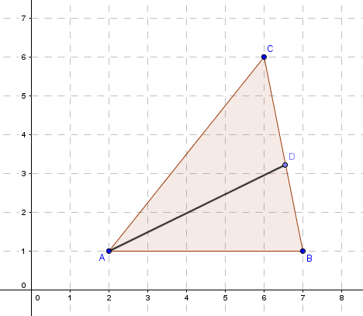

על פי הנתונים: הישר העובר דרך AB מקביל לציר ה- x, וכן: ∢BAC = 2·∢BAD.
האם מתקיים ששיפוע הישר העובר דרך AC הוא כפליים שיפוע הישר העובר דרך AD?
נסחו השערה, ובדקו האם היא נכונה במקרה זה. מה המסקנה?
הנחיה: חפשו נקודות על הישרים שבאמצעותן נוח לחשב את השיפועים

הערות
- המטרה בשאלה זו היא להראות, באמצעות דוגמה נגדית, שלא ניתן להחליף את הסדר של שתי הפעולות: כפל בגורם קבוע (2 במקרה זה) ופעולת חישוב ערך הטנגס של הזווית.
כלומר: tg(2·∢BAD) ≠ 2·tg(∢BAD)
- ניתן לבדוק זאת עבור פונקציות טריגונומטריות אחרות, ולהגיע לכך שמסקנה זו נכונה לגבי כל אחת מהפונקציות הטריגונומטרות.

שאלה המשלבת טריגונומטריה עם גיאומטריה אנליטית (דוגמה מס' 12)

לפניכם משולש ABC הממוקם במערכת צירים כמתואר בסרטוט:

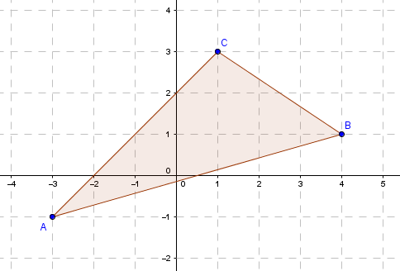

- מצאו את שיפוע הישר העובר דרך AB.
- מצאו את שיפוע הישר העובר דך AC.
- חשבו את ∢BAC.
- האם אפשר לטעון כי tg∢BAC שווה להפרש בין שיפועי הישרים העוברים דרך AC ו- AB. הסבירו.

הערה
המטרה בשאלה זו היא להראות, באמצעות דוגמה נגדית, כי: tg(α - β) ≠ tgα - tgβ

שאלה המשלבת גיאומטריה אנליטית עם טריגונומטריה (דוגמה מס' 13)

לפניכם משולש ABC הממוקם במערכת צירים כמתואר בסרטוט:

- מצאו את משוואות הישרים המכילים את צלעות המשולש.
- מצאו את משוואת הישר המכיל את הגובה לצלע AB.
- חשבו את זוויות המשולש.
- חשבו את היקף המשולש.
- חשבו את שטח המשולש בדרכים שונות.
האם בכל הדרכים קיבלתם אותו דיוק עבור השטח? הסבירו.

שאלה המשלבת גיאומטריה אנליטית עם טריגונומטריה (דוגמה מס' 14)

לפניכם משולש ABC הממוקם במערכת צירים כמתואר בסרטוט:
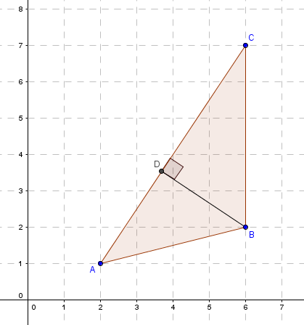

- מצאו את משוואות הישרים המכילים את צלעות המשולש.
- מצאו את משוואת הישר המכיל את הגובה (BD) לצלע AC.
- חשבו את זוויות המשולש.
- חשבו את היקף המשולש.
- חשבו את שטח המשולש בדרכים שונות.
האם בכל הדרכים קיבלתם אותו דיוק עבור השטח? הסבירו.

שאלה המשלבת גיאומטריה אנליטית עם גיאומטריה סינתטית (דוגמה מס' 15)
תכונת האנך האמצעי
הדגמת הגישה של חשיבה אינדוקטיבית ודדוקטיבית
נתון קטע AB ששיעורי נקודות הקצה שלו הם: A(__ , __) ; B(__ , __).
- חשבו את שיפוע הישר AB.
- חשבו את שיעורי נקודה C - נקודת אמצע הקטע AB.
- מצאו את משוואת האנך האמצעי לקטע AB
חלק ראשון
- בחרו נקודה כלשהי D על האנך האמצעי, וחשבו את אורכי הקטעים DA ו- DB.
מה קיבלתם?
- בחרו נקודה נוספת E על האנך האמצעי וחשבו את אורכי הקטעים EA ו- EB.
מה קיבלתם?
- חזרו על סעיף ה' עבור נקודות נוספות. מה קיבלתם?
- נסחו השערה בנוגע לנקודה הנמצאת על האנך האמצעי לקטע.
- הוכיחו את השערתכם.
חלק שני
- בחרו נקודה כלשהי Q שאינה נמצאת על האנך האמצעי לקטע AB. חשבו את אורכי הקטעים QA ו- QB. מה קיבלתם?
- חזרו על סעיף ט' עבור נקודות נוספות. מה קיבלתם?
- נסחו השערה בנוגע לנקודה שאינה נמצאת על האנך האמצעי לקטע.
- הוכיחו את השערתכם.

הערה: מומלץ לשלב בפעילות זו שימוש בתכנת מחשב המאפשרת שרטוט צורות גיאומטריות ומדידת אורכים.

דוגמה לסעיף ד' דוגמה לסעיף ט'
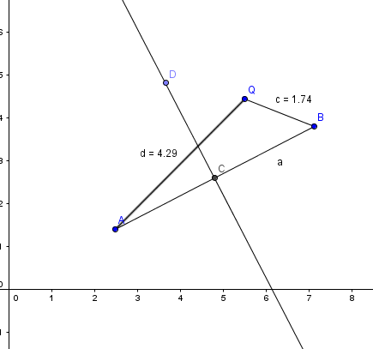
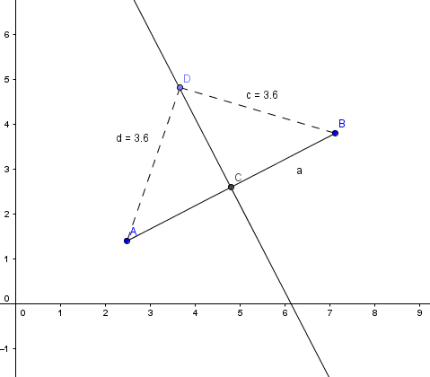

שאלה המשלבת גיאומטריה אנליטית עם גיאומטריה סינתטית (דוגמה מס' 16)
נקודות מיוחדות במשולש – נקודת מפגש האנכים האמצעיים
הדגמת הגישה של חשיבה אינדוקטיבית ודדוקטיבית

נתון משולש ABC ששיעורי קדקודיו הם ; C(__ , __) A(__ , __) ; B(__ , __).
- מצאו את המשוואות של האנכים האמצעיים לצלע AB ולצלע AC.
- מצאו את נקודת החיתוך, S, של שני האנכים האמצעיים שאת משוואותיהם מצאתם בסעיף א'.
- חשבו את אורכי הקטעים: SA , SB , SC. מה קיבלתם?
- חזרו על סעיפים א' – ג' עבור שיעורים אחרים של קדקודי משולש ABC. מה קיבלתם?
- נסחו השערה.
- הוכיחו את השערתכם.

הערה: מומלץ לשלב בפעילות זו שימוש בתכנת מחשב המאפשרת שרטוט צורות גיאומטריות ומדידת אורכים.

לדוגמה:
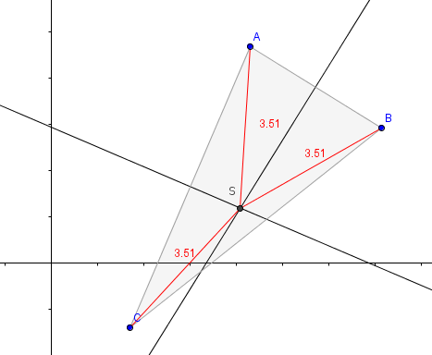

שאלה המשלבת גיאומטריה אנליטית עם גיאומטריה סינתטית (דוגמה מס' 17)
נקודות מיוחדות במשולש – נקודת מפגש התיכונים
הדגמת הגישה של חשיבה אינדוקטיבית ודדוקטיבית

נתון משולש ABC ששיעורי קדקודיו הם ; C(__ , __) A(__ , __) ; B(__ , __).
- מצאו את המשוואות של התיכונים לצלע AB ולצלע AC.
- מצאו את נקודת החיתוך, G, של שני התיכונים שאת משוואותיהם מצאתם בסעיף א'.
- וודאו שהתיכון השלישי עובר גם הוא דרך אותה נקודת חיתוך, G.
- חשבו את היחס שבו מחלקת נקודה G כל אחד מהתיכונים. מה קיבלתם?
- חזרו על סעיפים א' – ד' עבור שיעורים אחרים של קדקודי משולש ABC. מה קיבלתם?
- נסחו השערה.
- הוכיחו את השערתכם.

הערה: מומלץ לשלב בפעילות זו שימוש בתכנת מחשב המאפשרת שרטוט צורות גיאומטריות ומדידת אורכים.

לדוגמה:
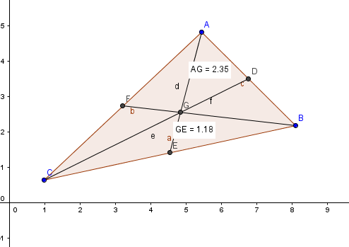

שאלה המשלבת גיאומטריה אנליטית עם גיאומטריה סינתטית (דוגמה מס' 18)
נקודות מיוחדות במשולש – נקודת מפגש הגבהים
הדגמת הגישה של חשיבה אינדוקטיבית ודדוקטיבית
נתון משולש ABC ששיעורי קדקודיו הם ; C(__ , __) A(__ , __) ; B(__ , __).
- מצאו את המשוואות של הגבהים היוצאים מקדקודים A ו- B.
- מצאו את נקודת החיתוך, H, של שני הגבהים שאת משוואותיהם מצאתם בסעיף א'.
- וודאו שהגובה השלישי עובר גם הוא דרך אותה נקודת חיתוך, H.
- חזרו על סעיפים א' – ג' עבור שיעורים אחרים של קדקודי משולש ABC, היוצרים סוגים שונים של משולשים: משולש חד זוויות, משולש ישר זווית, משולש קהה זווית.
מה קיבלתם עבור משולש חד זוויות? עבור משולש ישר זווית? עבור משולש קהה זווית?
- נסחו השערה בנוגע למפגש הגבהים:
(1) עבור משולש חד זוויות.
(2) עבור משולש ישר זווית.
(3) עבור משולש קהה זווית.
- הוכיחו את השערתכם.
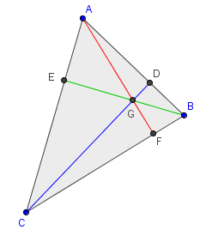
הערה: מומלץ לשלב בפעילות זו שימוש בתכנת מחשב המאפשרת שרטוט צורות גיאומטריות ומדידת אורכים.

לדוגמה:
גבהים
במשולש חד זוויות

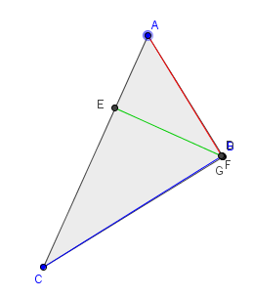
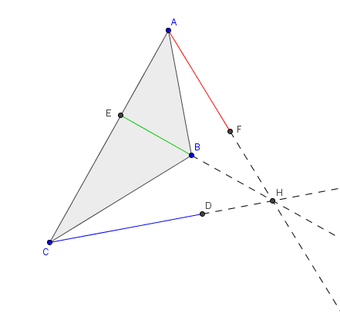
גבהים
במשולש ישר זווית
גבהים
במשולש קהה זווית
שאלה המשלבת טריגונומטריה עם גיאומטריה אנליטית ועם גיאומטריה סינתטית
משימה המובילה למשפט חוצה הזווית (דוגמה מס' 19)
לפניכם משולש ABC הממוקם במערכת צירים כמתואר בסרטוט.
AD הוא חוצה זווית של הזווית ∢BAC.

- בדקו האם קיים קשר בין מיקום הנקודה D לבין אורכי הצלעות הכולאות את הזווית:
א. חשבו את אורכן של הצלעות AB ו- AC וקבעו את הקשר ביניהן: AB __ AC (< , = , >)
א. חשבו את אורכן של הצלעות BD ו- CD וקבעו את הקשר ביניהן: BD __ DC (< , = , >)
מה קיבלתם?
- א. חשבו את היחס: ב. חשבו את היחס ג. מה קיבלתם? הוכיחו את השערתכם.

הערות
- המטרות של השאלות:
* שאלה 1 מכוונת לגילוי התכונה: הקטע הסמוך לצלע הארוכה יותר, גם הוא ארוך יותר מהקטע הסמוך לצלע הקצרה יותר.
* שאלה 2 מכוונת לגילוי משפט חוצה הזווית.
- לצורך ההכללה, מומלץ לקחת משולשים נוספים ולבדוק האם ההשערה מתקיימת גם בהם.
- מומלץ להשתמש בתוכנת מחשב המאפשרת קבלת משולשים רבים, לצורך בדיקת הקשרים הקיימים ובעקבותם העלאת השערות.
- ר' הוכחה במשימה הבאה

שאלה בגיאומטריה סינתטית
הכוונה מדורגת להוכחת משפט חוצה הזווית תוך הסתמכות על שטחים (דוגמה מס' 20)

במשולש ABC מעבירים את AD, חוצה של ∢BAC, כמתואר בסרטוט:
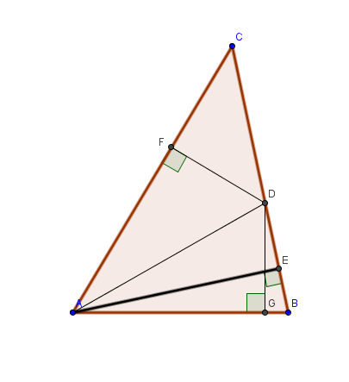
- הביעו את שטח המשולשABD באמצעות צלע DB והגובה לצלע זו, ואת שטח ACD באמצעות צלע DC והגובה לצלע זו (שימו לב, AE הוא הגובה המשותף לשני המשולשים). לאחר מכן, חשבו את היחס בין שטחי שני המשולשים.
- הביעו את שטחי אותם משולשים שבסעיף א', באמצעות צלעות אחרות: הביעו את שטח המשולשABD באמצעות צלע AB והגובה לצלע זו (DG בשרטוט) ואת שטח המשולש ACD באמצעות צלע AC והגובה לצלע זו (FD בשרטוט).
לאחר מכן, חשבו את היחס בין שטחי שני המשולשים.
- להזכירכם, נקודה D נמצאת על חוצה הזווית. מה ניתן להסיק מכאן לגבי הגבהים DF ו- DG?
- השוו את חישוב היחסים בין שטחי שני המשולשים, בשתי הדרכים השונות.
מה הוכחתם? נסחו בכתיב מתמטי ובמילים.

שאלה המשלבת את גיאומטריה סינתטית עם גיאומטריה אנליטית ועם טריגונומטריה
(דוגמה מס' 21)

בסרטוט שלפניכם נתון משולש OAC, ונתון כי: A(15 , 0) , B(21 , 8) , C(33 , 24)
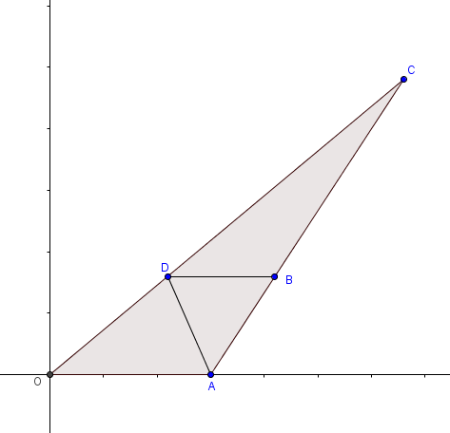
דרך נקודה B מעבירים ישר מקביל לציר ה- x. הישר חותך את הצלע OC בנקודה D.
- מצאו את שיעורי הנקודה D.
- הראו כי DB = AB.
- הראו כי (הראו הן באמצעות גיאומטריה סינתטית והן באמצעות גיאומטריה אנליטית).
- הוכיחו כי AD חוצה את זווית CAO.
- חשבו את ∢BAO ואת ∢BAD.

שאלות המשלבת גיאומטריה אנליטית עם גיאומטריה סינתטית ועם טריגונומטריה
(דוגמה מס' 22)
- נתון ריבוע (בסרטוט: ABCD).
A
B
C
D
E
F
G
H
מחברים את אמצעי צלעותיו לפי הסדר, כך שמתקבל מרובע (בסרטוט EFGH).
(1) מהו סוג המרובע המתקבל (מרובע EFGH)? הוכיחו.
(2) מה היחס בין היקף המרובע המתקבל להיקף הריבוע הנתון? הוכיחו.
(3) מה היחס בין שטח המרובע המתקבל לשטח הריבוע הנתון? הוכיחו.
A
B
C
D
E
F
G
H
- נתון מעוין (בסרטוט: ABCD).
מחברים את אמצעי צלעותיו לפי הסדר, כך שמתקבל מרובע (בסרטוט EFGH).
(1) מהו סוג המרובע המתקבל (מרובע EFGH)? הוכיחו.
(2) מה היחס בין שטח המרובע המתקבל לשטח המעוין הנתון? הוכיחו.
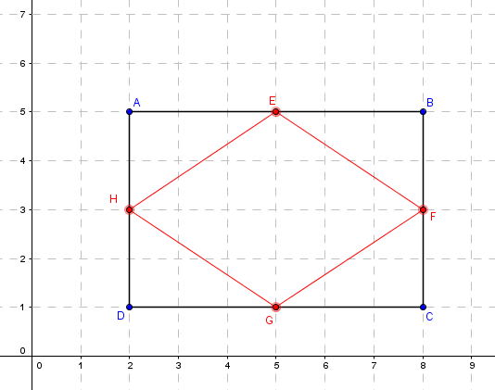
- נתון מלבן ABCD, הממוקם במערכת צירים כמתואר בסרטוט:
מחברים את אמצעי צלעותיו לפי הסדר, כך שמתקבל מרובע EFGH.
(1) מה שיעורי נקודות אמצע הצלעות: E, F, G, H.
(2) חשבו את אורכי צלעות המרובע EFGH.
(3) חשבו את זוויות המרובע EFGH.
(4) מצאו את שיעורי נקודת מפגש האלכסונים של המרובע EFGH, וחשבו את היחס שבו נקודת מפגש האלכסונים מחלקת את כל אחד מאלכסוני מרובע זה.
(5) מהו סוג המרובע EFGH שהתקבל? נמקו (אפשרי במספר דרכים).
(6) מה היחס בין היקף המלבן ABCD לבין היקף המרובע EFGH?
(7) מה היחס בין שטח המלבן ABCD לבין שטח המרובע EFGH?
(8) באופן כללי:
א. הוכיחו שכאשר מחברים את אמצעי הצלעות של מלבן נתון, מתקבל המרובע שקבעת
בסעיף (5).
ב. מה היחס בין היקף המלבן הנתון לבין היקף המרובע המתקבל? הוכיחו.
ג. מה היחס בין שטח המלבן הנתון לבין שטח המרובע המתקבל? הוכיחו.
- נתון מרובע כלשהו.
מחברים את אמצעי צלעותיו לפי הסדר.
(1) מהו סוג המרובע המתקבל? הוכיחו.
(2) מה היחס בין היקף המרובע המתקבל להיקף המרובע הנתון? הוכיחו.
(3) מה היחס בין שטח המרובע המתקבל לשטח המרובע הנתון? הוכיחו.

הערה: לאורך כל הפעילות, מומלץ להשתמש בתוכנת מחשב לצורך העלאת השערה בנוגע למרובע המתקבל, ולאחר מכן להוכיח את ההשערה באמצעות גיאומטריה סינתטית.

שאלות המשלבת גיאומטריה אנליטית עם גיאומטריה סינתטית ועם טריגונומטריה
(דוגמה מס' 23)

לפניכם מלבן ABCD, הממוקם במערכת צירים כמתואר בסרטוט:
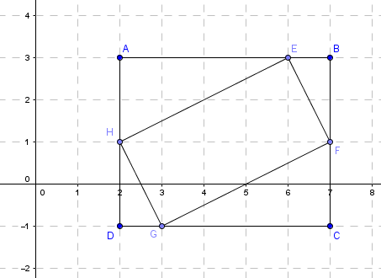
(1) מה שיעורי הנקודות: E, F, G, H.
(2) חשבו את אורכי צלעות המרובע EFGH.
(3) חשבו את זוויות המרובע EFGH (אפשרי במספר דרכים).
(4) מצאו את שיעורי אמצע האלכסון האחד, ואת אמצע האלכסון השני. מה קבלתם?
(5) מהו סוג המרובע EFGH שהתקבל? נמקו (אפשרי במספר דרכים).
(6) מה היחס בין היקף המלבן ABCD לבין היקף המרובע EFGH?
(7) מה היחס בין שטח המלבן ABCD לבין שטח המרובע EFGH?
(8) באופן כללי, כאשר נתון מלבן ונקודות E, F, G, H מונחות על צלעות המלבן ביחס שתואר לעיל (AE: EB = 4:1 , BF:FC = 1:1 , CG:GD = 4:1 , DH:AH = 1:1),
מה המרובע המתקבל?

שאלה המשלבת גיאומטריה סינתטית עם גיאומטריה אנליטית ועם טריגונומטריה
(דוגמה מס' 24)

      - נתון משושה משוכלל ABCDEF.
מעבירים אנך אמצעי לאחת מצלעותיו – למשל,
אנך אמצעי לצלע AB.
כמו כן, מעבירים אנך אמצעי לאחת מהצלעות
הסמוכה לצלע זו – למשל, אנך אמצעי לצלע BC.
נסמן ב- G את נקודת מפגש האנכים האמצעיים
(GK ו- GH אנכים אמצעיים).
א. הוכיחו כי CG = BG = AG
ב. הוכיחו כי ∢GCB = ∢GBC = ∢GBA = ∢GAB
ג. חשבו את הזוויות שבסעיף ב'.
ד. הוכיחו כי GD = GC (רמז: העבירו אנך מ- G לצלע DC).
ה. מחברים את נקודה G עם כל קדקודי המשושה.
מה ניתן לומר על ששת המשולשים שנוצרו?
D
E
C
B
A
F
G
H
K
      - נתון שאורך צלע המשושה המשוכלל הוא 6 ס"מ.
א. חשבו את ההיקף של כל אחד מהמשולשים ואת ההיקף של המשושה.
ב. חשבו את השטח של כל אחד מהמשולשים ואת השטח של המשושה.
(רמז: היעזרו בסעיפים של שאלה 1)
      - ממקמים את המשושה המשוכלל ABCDEF במערכת צירים כך שהנקודה G מתלכדת עם ראשית הצירים (ראו סרטוט):
D
E
C
B
A
F
G
H
K
        - שיעורי הקדקוד C(2 , 0) .
מצאו את שיעורי שאר הקדקודים של המשושה.
        - מצאו את היקפו של המשושה.
        - מצאו את שטחו של המשושה.
        - האם לכל צלע של המשושה המשוכלל יש צלע
המקבילה לה?
        - מצאו את משוואת האנך האמצעי לצלע DC.
        - מה הקשר בין האנך האמצעי לצלע DC לבין FA?
(רמז: היעזרו בסעיפים של שאלה 1)
שאלות אוריינית מחיי היום יום, המשלבות גיאומטריה סינתטית וטריגונומטריה
(דוגמה מס' 25)
לפניכם שלוש משימות, העוסקות במדידת גבהים.
בכל אחת מהמשימות ישנה התייחסות למדידת גובה עץ, למדידת גובה בניין ולמדידת הגובה של עמוד חשמל.
מדידת גבהים – חלק ראשון
מדידת גבהים – חלק שני
מדידת גבהים – חלק שלישי

